**Aproximarea prin polinoame Lorentz complexe**

**Abstract.** În această lucrare, obținem o estimare cantitativă în teorema lui Voronovskaja și ordinea exactă în aproximare simultană de către polinoamele Lorentz complexe atașate funcțiilor analitice în discurile compacte. De asemenea, studiem proprietățile aproximărilor iterațiilor acestor polinoame.

**Cuvinte cheie:** polinoame Lorentz complexe, estimări exacte cantitative, teorema lui Voronovskaja, iterații

1. **Introducere**

În cartea recentă [1] (vezi și lucrările citate în ea), au fost obținute estimări pentru convergența teoremei lui Voronovskaja și ordinele de aproximare în aproximările simultane pentru câteva clase importante de operatori complecși de tip Bernstein atașate la o funcție analitică f pe discuri închise.

Scopul prezentei lucrări este extinderea acestor tipuri de rezultate la polinoame Lorentz complexe.

Aceste polinoame au fost introduse în [2, p. 43, formula (2)] sub numele de polinoame Bernstein degenerate, prin formula atașată oricărei funcții analitice f într-un domeniu care conține originea,

$$L_{n}\left(f\right)\left(z\right)=\sum_{k=0}^{n}{\left(\begin{matrix}n \\ k\end{matrix}\right){\left(\frac{z}{n}\right)}^{k}f^{\left(k\right)}\left(0\right),n∈N}.$$

În aceeași carte [2], la paginile 121–124 sunt studiate câteva rezultate aproximative calitative.

Planul prezentei lucrări este următorul. Secțiunea 2 tratează estimările superioare în aproximarea simultană de către aceste polinoame. În secțiunea 3 obținem un rezultat Voronovskaja cu o estimare cantitativă și în secțiunea 4 se obțin estimări exacte în aproximarea simultană pentru acești operatori. Secțiunea 5 prezintă un rezultat de aproximare cantitativă pentru iterațiile polinoamelor complexe Ln(f)(z). Toate estimările cantitative sunt obținute pe discuri compacte centrate la origine.

1. **Estimări de aproximare superioare**

Rezultatul principal al acestei secțiuni este următorul.

**Teorema 1.** Pentru R>1 și notând $D_{R}=\left\{z∈C;\left|z\right|<R\right\}$, presupunem că $f:D_{R}→C$ este analitică în $D_{R}$ a.î. $f\left(z\right)=\sum_{k=0}^{∞}{c_{k}z^{k}},∀z∈D_{R}$.

1. Fie $1≤r<R$ arbitrar fixat. Pentru orice $\left|z\right|≤r$ și $n∈N$, avem estimarea superioară

$$\left|L_{n}\left(f\right)\left(z\right)-f(z)\right|≤\frac{M_{r}\left(f\right)}{n},$$

unde

$$M_{r}\left(f\right)=\frac{1}{2}\sum_{k=2}^{∞}{\left|c_{k}\right|k\left(k-1\right)r^{k}<∞}.$$

1. Pentru aproximarea simultană prin polinoame complexe Lorentz, avem: dacă $1≤r<r_{1}<R$ sunt arbitrar fixate, atunci $∀\left|z\right|≤r, p∈R și n∈N$, avem

$$\left|L_{n}^{\left(p\right)}\left(f\right)\left(z\right)-f^{\left(p\right)}\left(z\right)\right|≤\frac{p!r_{1}M_{r_{1}}\left(f\right)}{n{\left(r_{1}-r\right)}^{p+1}},$$

unde $M_{r_{1}}\left(f\right)$ este precum la punctul *(i).*

**Demonstrație.** (i) Notând $e_{j}\left(z\right)=z^{j}$, obținem ușor că $L_{n}\left(e_{0}\right)\left(z\right)=1, L_{n}\left(e_{1}\right)\left(z\right)=e_{1}\left(z\right), ∀j,n∈N,j≥2$, avem

$$L_{n}\left(e_{j}\right)\left(z\right)=\left({n \atop j}\right)j!∙\frac{z^{j}}{n^{j}}=z^{j}\left(1-\frac{1}{n}\right)\left(1-\frac{2}{n}\right)…\left(1-\frac{j-1}{n}\right).$$

De asemenea, deoarece un calcul ușor arată că

$$L_{n}\left(f\right)\left(z\right)=\sum_{j=0}^{∞}{c_{j}}L_{n}\left(e_{j}\right)\left(z\right), ∀\left|z\right|≤r,$$

și luând în considerare $L_{n}\left(e_{0}\right)\left(z\right)=1, L_{n}\left(e_{1}\right)\left(z\right)=e_{1}\left(z\right)=z$, obținem imediat

$$\left|L_{n}\left(f\right)\left(z\right)-f\left(z\right)\right|≤\sum_{j=0}^{∞}{\left|c_{j}\right|∙}\left|L_{n}\left(e_{j}\right)\left(z\right)-e_{j}\left(z\right)\right|$$

$$≤\sum_{j=2}^{∞}{\left|c_{j}\right|r^{j}\left|\left(1-\frac{1}{n}\right)\left(1-\frac{2}{n}\right)…\left(1-\frac{j-1}{n}\right)-1\right|,}$$

$∀\left|z\right|≤r$.

Luând în considerare că o simplă inegalitate

$$1-\prod_{j=1}^{k-1}{x_{j}}≤\sum_{j=1}^{k-1}{\left(1-x_{j}\right)},$$

este adevărată dacă $0≤x_{j}≤1,∀j=1,…,k-1$, luând $x_{j}=1-\frac{j}{n}$ obținem

$$1-\left(1-\frac{1}{n}\right)\left(1-\frac{2}{n}\right)…\left(1-\frac{k-1}{n}\right)≤\sum_{j=1}^{k-1}{\left[1-\frac{n-j}{n}\right]=\frac{k\left(k-1\right)}{2n}},$$

care implică estimarea dorită.

(ii) Notând cu $γ$ cercul cu raza $r_{1}>r$ și centrul 0, deoarece $∀\left|z\right|<r și v∈γ$, avem $\left|v-z\right|≥r_{1}-r$, după formulele lui Cauchy rezultă că $∀\left|z\right|<r și n∈N$, avem

$$\left|L_{n}^{\left(p\right)}\left(f\right)\left(z\right)-f^{\left(p\right)}\left(z\right)\right|=\frac{p!}{2π}\left|\int_{γ}{\frac{L_{n}\left(f\right)\left(v\right)-f\left(v\right)}{{\left(v-z\right)}^{p+1}}dv}\right|$$

$$≤\frac{M_{r_{1}}\left(f\right)}{n}\frac{p!}{2π}∙\frac{2πr_{1}}{{\left(r_{1}-r\right)}^{p+1}}=\frac{M_{r_{1}}\left(f\right)}{n}∙\frac{p!r_{1}}{{\left(r_{1}-r\right)}^{p+1}} ,$$

care dovedește *(ii)* și teorema.

1. **Teorema cantitativă a tipului Voronovskaja**

Următorul rezultat de tip Voronovskaja este valabil.

**Teorema 2.** Pentru $R>1$, fie $f:D_{R}→C$ analitică în $D_{R}, f\left(z\right)=\sum_{k=0}^{∞}{c_{k}z^{k}},∀z∈D_{R}, și fie 1≤r<R$ arbitrar fixat. Avem

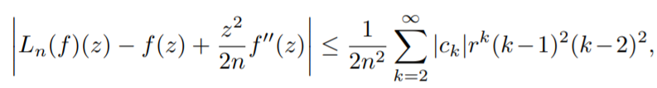

$∀n∈N, \left|z\right|≤r$,

unde



**Demonstrație.** Avem

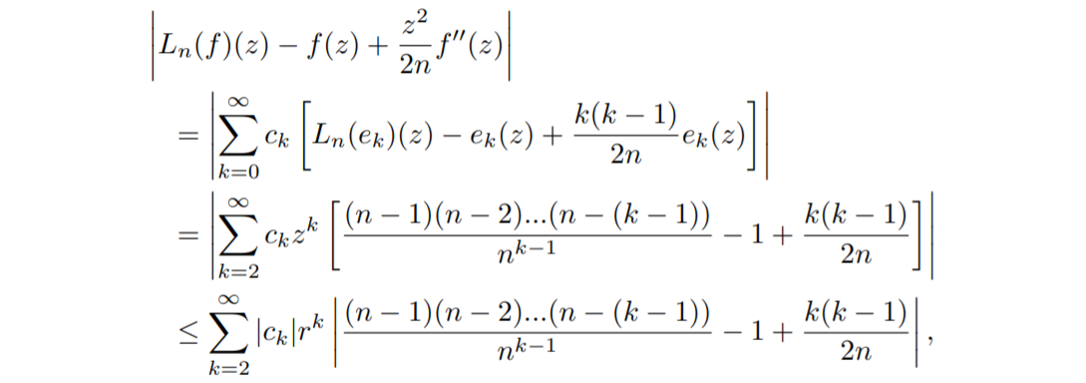

$∀\left|z\right|≤r și n∈N$.

În cele ce urmează, vom demonstra prin inducție matematică cu privire la k că



$∀k≥2$ (aici $n∈N$ este arbitrar fixat), unde



Într-adevăr, pentru $k=2$ este banal. Să presupunem că este valabil pentru k arbitrar. Vom demonstra că rămâne valabil și pentru $k+1$, adică



În acest scop, luăm în considerare faptul că

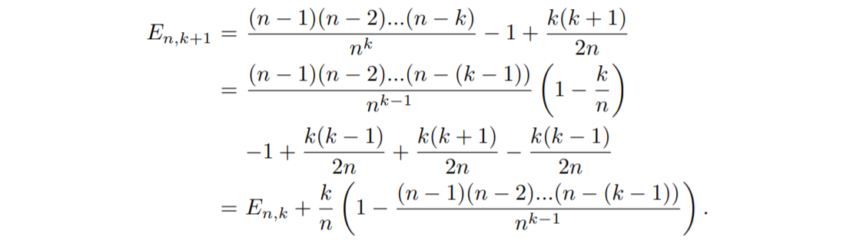

Prin (1) este imediat că $E_{n,k+1}≥0$. De asemenea, prin aceeași relație (1) și luând în considerare inegalitatea simplă utilizată la sfârșitul dovezii teoremei 1, *(i)*, obținem

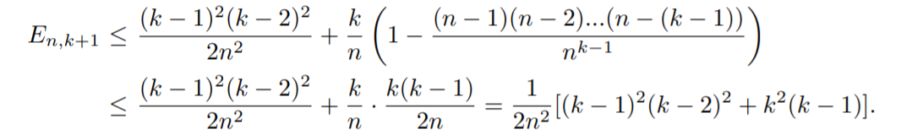

Uitându-ne la (2), de fapt rămâne să dovedim că



care este după un calcul simplu echivalent cu inegalitatea $0≤3k^{2}-8k+4$, care este evident valabilă pentru orice $k≥2$.

În concluzie, (2) este valid, ceea ce implică faptul că (1) este valid și acest lucru dovedește teorema.

1. **Estimări de aproximare exacte**

Primul rezultat principal al acestei secțiuni este următorul.

**Teorema 3.** Fie $R>1, f:D_{R}→C$ analitică în $D_{R}, f\left(z\right)=\sum_{k=0}^{∞}{c_{k}z^{k}},∀z∈D_{R}, și fie 1≤r<R$ arbitrar fixat. Dacă f nu este un polinom de grad $≤1$, atunci $∀n∈N și \left|z\right|≤r$ avem



unde constanta $C_{r}(f)$ depinde doar de f. Aici ${\left\|f\right\|}_{r}$ denotă $\max_{\left|z\right|≤r}\left\{\left|f(z)\right|\right\}$.

**Demonstrație. $∀n∈N și \left|z\right|≤r$** avem



În cele ce urmează, vom aplica acestei identități următoarea proprietate evidentă:



Urmează



Deoarece prin ipoteză f nu este un polinom de grad ≤ 1 în $D_{R}$, obținem ${\left\|\frac{e_{1}^{2}}{2}f^{''}\right\|}_{r}>0$.

Într-adevăr, presupunând contrariul rezultă că $\frac{z^{2}}{2}f^{''}\left(z\right)=0, ∀z∈{\overline{D}}_{r}=\left\{z∈C;\left|z\right|≤r\right\}$, care implică $f^{''}\left(z\right)=0, ∀ z∈{\overline{D}}_{r}\backslash \{0\}$. Din moment ce f se presupune a fi analitică, din teorema identității funcțiilor analitice (holomorfe) acest lucru implică neapărat că $f^{''}\left(z\right)=0,∀z∈D_{R}$, adică f este un polinom cu gradul ≤ 1, ceea ce este o contradicție.

Dar din Teorema 2 avem



Prin urmare, există un indice $n_{0}$ care depinde doar de f și r, astfel încât pentru orice $n>n_{0}$ avem



ceea ce implică imediat că



Pentru $n∈\left\{1,…,n_{0}\right\}$ evident avem ${\left\|L_{n}\left(f\right)-f\right\|}_{r}≥\frac{M_{r,n}(f)}{n}$ cu $M_{r,n}\left(f\right)=n∙{\left\|L_{n}\left(f\right)-f\right\|}_{r}>0$ (dacă ${\left\|L_{n}\left(f\right)-f\right\|}_{r}$ ar fi egală cu 0, asta ar implica faptul că f este o funcție liniară, o contradicție).

Prin urmare, în sfârșit obținem ${\left\|L_{n}\left(f\right)-f\right\|}_{r}≥\frac{C_{r}\left(f\right)}{n}, ∀n∈N$, unde



care finalizează demonstrația.

Combinând acum Teorema 3 cu Teorema 1, (i) obținem imediat următoarele.

**Corolar 1.** Fie $R>1, f:D_{R}→C$ analitică în $D_{R}, f\left(z\right)=\sum_{k=0}^{∞}{c_{k}z^{k}},∀z∈D_{R}, și fie 1<r<R$ arbitrar fixat. Dacă f nu este un polinom de grad $≤1$, atunci $∀n∈N$ avem



unde constantele din echivalență depind de f și r, dar sunt independente de n.

În ceea ce privește aproximarea simultană, vă prezentăm următoarele.

**Teorema 4.** Fie $R>1, f:D_{R}→C$ analitică în $D_{R}, f\left(z\right)=\sum_{k=0}^{∞}{c_{k}z^{k}},∀z∈D_{R}, și fie 1≤r<R$ arbitrar fixat. De asemenea, fie $p∈N$. Dacă f nu este un polinom de grad $≤\max\left\{1,p-1\right\}$, atunci $∀n∈N$ avem



unde constantele din echivalență depind de $f, r, r_{1} și p$, dar sunt independente de n.

**Demonstrație.** Deoarece, conform teoremei 1, *(ii)* avem o estimare superioară pentru ${\left\|L_{n}^{\left(p\right)}\left(f\right)-f^{\left(p\right)}\right\|}_{r}$, rămâne să dovedim estimarea inferioară pentru ${\left\|L_{n}^{\left(p\right)}\left(f\right)-f^{\left(p\right)}\right\|}_{r}$. în acest scop, notând prin Γ cercul de rază $r_{1}$ și centrul 0, avem inegalitatea $\left|v-z\right|≥r_{1}-r, valid ∀\left|z\right|≤r și v∈Γ$. Formula lui Cauchy este exprimată prin



Acum, ca și în demonstrația Teoremei 1, *(ii)*, $∀v∈Γ și n∈N$ avem



care înlocuită în formula de mai sus a lui Cauchy implică

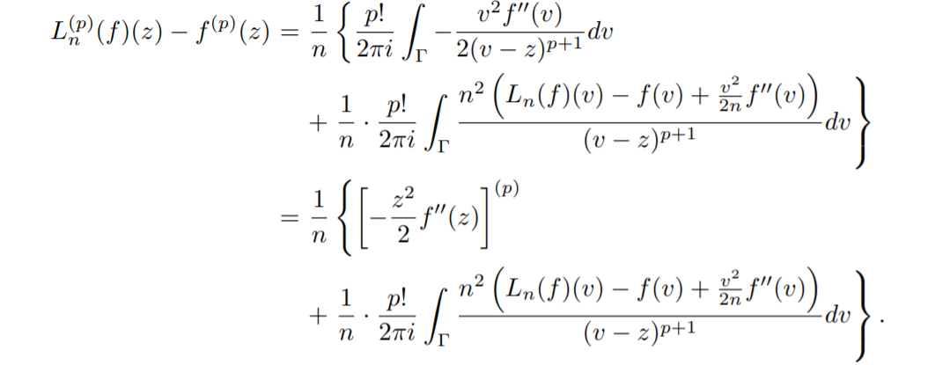

Trecând acum la $\left\|∙\right\|,∀n∈N$ urmează

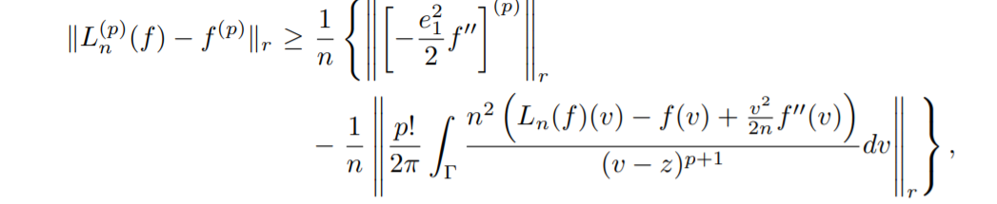

unde folosind Teorema 2 $,∀n∈N$ obținem

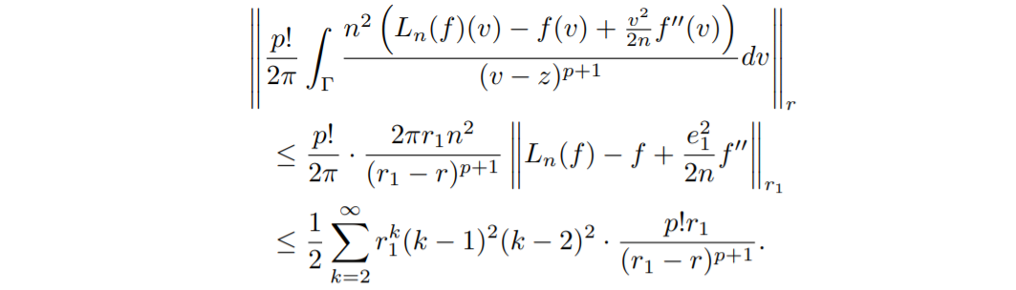

Dar din ipoteza lui f, avem ${\left\|-{\left[\frac{e_{1}^{2}}{2}f^{''}\right]}^{\left(p\right)}\right\|}_{r}>0$. Într-adevăr, presupunând contrariul rezultă că $-\frac{z^{2}}{2}f''(z)$ este polinom de grad $≤p-1$.

Acum, dacă $p=1 și p=2$, atunci analiticitatea lui f implică în mod evident că f este neapărat un polinom de grad $≤1=\max\left\{1,p-1\right\}$, ceea ce contrazice ipoteza. Dacă $p>2$, atunci analiticitatea lui f implică în mod evident că f este neapărat un polinom de grad $≤p-1=\max\left\{1,p-1\right\}$, ceea ce contrazice din nou ipoteza.

În continuare, gânding exact ca în demonstrația Teoremei 3, imediat obținem concluzia dorită.

1. **Aproximarea prin iterații**

Pentru f analitică în $D_{R}$, care este de forma $f\left(z\right)=\sum_{k=0}^{∞}{c_{k}z^{k}},∀z∈D_{R},$ să definim iterațiile unui polinom Lorentz complex $L_{n}(f)(z)$, prin $L_{n}^{\left(1\right)}\left(f\right)\left(z\right)=L_{n}\left(f\right)\left(z\right) și L_{n}^{\left(m\right)}\left(f\right)\left(z\right)=L_{n}\left[L_{n}^{\left(m-1\right)}\left(f\right)\right]\left(z\right),∀m∈N,m≥2$.

Deoarece avem



prin recurență pentru toți $m≥1$, obținem cu ușurință



unde $L_{n}^{\left(m\right)}\left(e_{k}\right)\left(z\right)=1$ dacă $k=0, L_{n}^{\left(m\right)}\left(e_{k}\right)\left(z\right)=z$ dacă $k=1$ și



Rezultatul principal al acestei secțiuni este următorul.

**Teorema 5.** Fie f analitică în $D_{R}$ cu $R>1, f\left(z\right)=\sum_{k=0}^{∞}{c_{k}z^{k}},∀z∈D_{R}. Fie 1≤r<R$. Avem



și prin urmare dacă $\lim_{n→∞}{\frac{m}{n}=0}$, atunci



**Demonstrație. $∀\left|z\right|≤r$** , obținem ușor că



Notând $A_{k}=\left(1-\frac{1}{n}\right)\left(1-\frac{2}{n}\right)…\left(1-\frac{k-1}{n}\right)$, obținem



și prin urmare, cum $1-A_{k}≤\frac{k\left(k-1\right)}{2n}, ∀\left|z\right|≤r$ obținem



care demonstrează imediat teorema.

**Recunoștință**

Autorul dorește să mulțumească arbitrilor pentru corectările lor.

**Bibliografie**

[1] S. G. Gal, Approximation by Complex Bernstein and Convolution Type Operators, World Scientific Publishing Company, New Jersey, 2009.

[2] G. G. Lorentz, Bernstein Polynomials, Chelsea Publishing Company, New York, 1986.